Atelier 3 : Découverte d’Excel

Introduction

Définition d’un tableur
Excel est un tableur. Ce type de logiciel est utilisé pour la gestion financière, les prévisions bugétaires, la comptabilité ou la gestion de bases de données. C’est un outil de calcul assez puissant qui permet de s’affranchir d’une calculatrice.

Exemples d’application

Factures

Comptabilité

Gestion d’informations

Intérêt d’un tableur

Comparaison avec la gestion sur papier
L’utilisation d’Excel pour la gestion est très intéressante à plusieurs niveaux :
- Plus de travail sur papier (plus de feuilles volantes, encombrement réduit)
- Modification rapide des documents, autant de fois que nécesssaire
- Mise en page plus facile et homogène sur tous les documents (lecture plus agréable)

Puissance de l’outil informatique
Outre les fonctions permettant d’établir des tableaux, Excel intègre les fonctions d’une calculatrice puissante :
- Opérations arithmétiques de base
- Outils statistiques, financiers
- Outils graphiques
- Outils de gestion de données

Présentation d’Excel et éléments de base

Environnement EXCEL

Analogie du classeur physique
On peut utiliser un classeur pour trier et ranger des documents. Excel se base sur ce concept puisque un document (ou fichier) Excel est appelé classeur. Comme dans un classeur physique, on y trouve une ou plusieurs feuilles de calcul sur lesquelles on peut disposer les informations souhaitées (tableaux, graphiques, …).

Présentation de l’environnement de travail

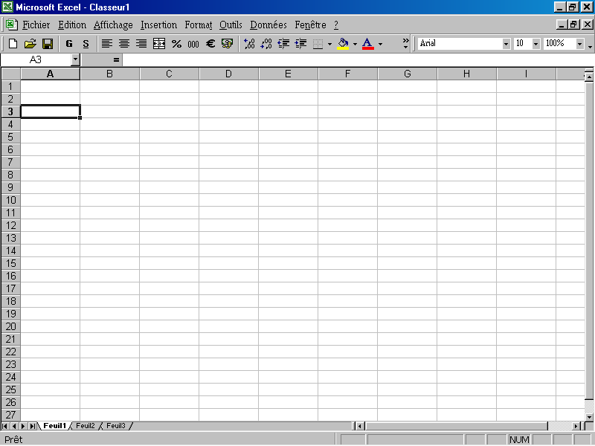
Barre des Menus
Barre d’état
Barre des Outils
Barre de titre
Barre de défilement
Barre de formule

Notions de bases

Création d’un nouveau fichier (ou classeur)
Un nouveau classeur peut être créé de deux façons :

A partir de Windows (du bureau)
Méthode 1 :
Cliquer sur Démarrer dans la barre des tâches (en bas du bureau) puis sur Programmes puis sur .
Méthode 2 :
Double cliquer (bouton gauche) sur l’icône dans la barre des tâches (en bas du bureau).

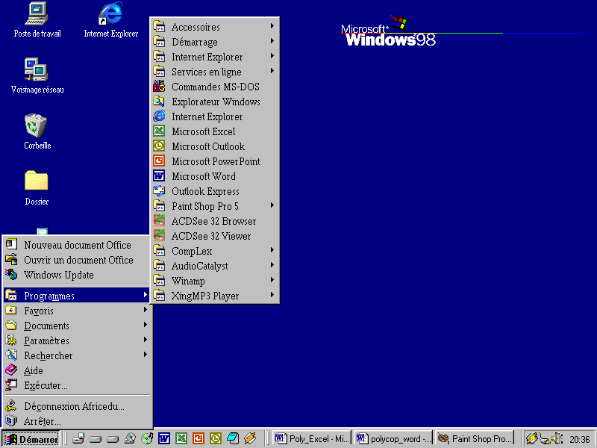
Méthode 2
Clic 1
Méthode 1
Clic 2
Méthode 1
Clic 3
Méthode 1
Clic 1
Méthode 2
Clic 1
Méthode 1
Clic 2
Méthode 1
Clic 3
Méthode 1
Clic 1

Lorsqu’Excel est déjà ouvert
Cliquer sur l’icône ou cliquer sur Fichier dans la barre des menus puis cliquer sur Nouveau.

Enregistrement d’un document
Il est important d’enregistrer le document dès sa création et de lui donner un nom explicite afin de pouvoir le retrouver aisément. Tout au long du travail, il est necessaire d’enregister régulièrement (toutes les 15 min environ) le document afin de ne perdre aucune donnée.

Procédure :
- Cliquer sur Fichier dans la barre des menus puis sur Enregistrer sous ou sur l’icône .

- Donner un nom explicite au document (ex : facture_n°24_client Martin)
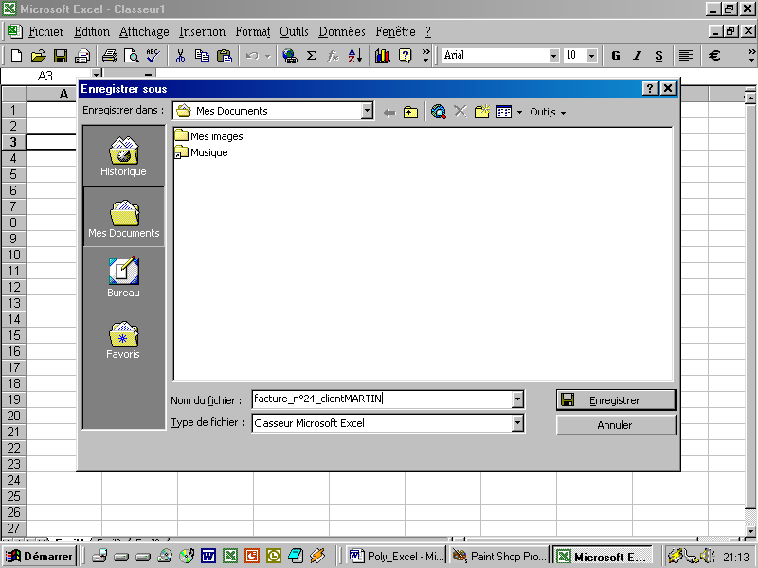
1: Nommer le fichier
2 : Cliquer pour enregistrer

Ouverture d’un document existant
Lorqu’on souhaite modifier ou compléter un document existant, on peut l’ouvrir à partir d’EXCEL en effectuant les opérations suivantes :
- Cliquer su le menu Fichier et choisir la commande Ouvrir
- Regarder dans le répertoire ou dossier, où se trouve le fichier recherché
- Selectionner le fichier à ouvir par un clic gauche sur son icône
- Cliquer sur le bouton de commande Ouvrir

Atelier 4 : Connaissances élémentaires

La cellule

Définition
La cellule est l’unité élémentaire de travail sous Excel. On peut assimiler une cellule à une case dans laquelle on va pouvoir entrer des informations. On verra que ce découpage des facilite la création de tableau et la mise en page des calculs.

Sélectionner une ou plusieurs cellules
Afin de pouvoir entrer des informations dans une cellule, il faut la sélectionner auparavant. Pour ce faire, il suffit de cliquer avec le bouton gauche de la souris sur la cible.

Pour sélectionner plusieurs cellules (plusieurs cellules forment une plage de cellules), cliquer (bouton gauche) sur la première cellule à selectionner puis faire glisser la souris en maintenant le bouton gauche enfoncé. Les cellules grisées sont celles qui seront sélectionnées lorqu’on relâchera le bouton. 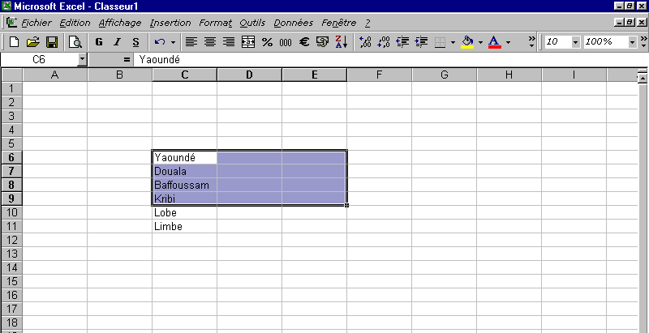
Cellule active
Contenu de la cellule active
Plage de cellules sélectionnée

Remplir une cellule
Une fois qu’une cellule est selectionnée, on peut la remplir en cliquant dessus une nouvelle fois pour faire apparaître le curseur texte (comme sous Word) ou en inscrivant le contenu souhaité dans la barre de contenu (cf.capture d’écran ci-dessus).

Format de la cellule
Le format d’une cellule englobe les propriétés du contenant (bordures, verrouillage, couleur de remplissage…) et du contenu (police, type de données,…)
Un clic droit sur une ou des cellules sélectionnées fait apparaître un menu déroulant dans lequel apparaît la commande Format de cellule. Un clic gauche sur cette commande suffit alors à faire apparaître une boîte de dialogue contenant différents onglets (Nombre, Alignement, Bordure, Police, Protection, Motifs). On retiendra essentiellement Bordure (mise en forme du cadre des cellules) et Police (Forme et taille du contenu) qui permettent de mettre en forme la cellule telle qu’elle apparaitra à l’impression.

Opérations sur les cellules

Opérations élémentaires

Copier/Coller/Déplacer
Comme Word, Excel admet les fonctions Copier/Coller/Déplacer. Ces fonctions permettent un gain de temps conséquent et s’utilise exactement comme pour le traitement de texte.

Ajouter/Supprimer
Il arrive fréquemment lorsque on remplit un tableau d’oublier une ligne ou une colonne ou d’avoir mis des informations inutiles. La modification est assez aisée sous Excel puisqu’il existe des fonctions prévues à cet effet.
Il suffit d’un clic droit à l’endroit où la modification doit avoir lieu pour faire apparaître le même menu déroulant que dans le paragraphe précédent. Dans ce menu, ce sont les commandes Inséreret Supprimer qui nous intéressent. On peut alors insérer ou supprimer une cellule ou une plage et même des lignes ou colonnes entières.

Opérations arithmétiques
Comme présenté en introduction, Excel admet les fonctionnalités d’une calculatrice. On peut ainsi sommer le contenu de plusieurs cellules, soustraire, diviser une cellule par l’autre, multiplier. Le principe est simple et se comprend bien avec l’exemple suivant :

Je suis allé faire mes courses au marché et j’ai acheté de quoi manger. Je souhaite faire le total des mes achats.

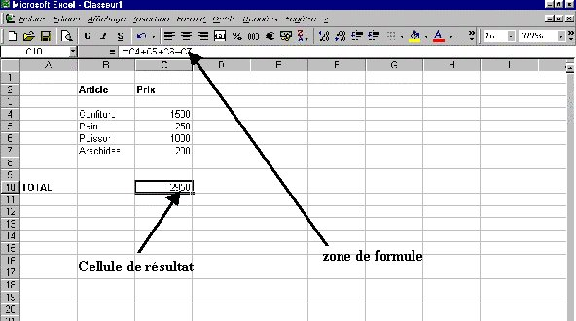
Procédure :
Cellule de résultat
zone de formule
- Choisir une cellule ou l’on souhaite avoir le résultat de cout total de mes achats.
- Cliquer avec le bouton gauche sur la zone de formule. On peut désormais entrer des caractères dans cette zone.
- Taper tout d’abord
=

- Selectionner la cellule C4 en cliquant dessus bouton gauche
+
- Selectionner la zone de formule et taper

- Selectionner la cellule C5 en cliquant dessus bouton gauche
- Selectionner la zone de formule et taper
+

- Continuer la démarche jusqu’ à la case C7

- Appuyer sur ENTREE , le résultat s’inscrit dans la cellule ( ici il est de 2950 )

Pour plus de rapidité il existe une autre méthode qui consiste à taper directement les coordonnées des cellules dans la zone de formules

Utilisation de fonctions

Exercices

Exercice 1: remplissage d'une cellule et mise en forme
noms et prénoms
1. Inscrire votre prénom dans la case D 16
2. Inscrire votre nom dans la case D 17
3. Changer la police du nom ( passez de la police arial à la police book antiqua )
4. Changer la police du prénom ( passez de la taille 10 à la taille 12 )
5. Entourer de bordures épaisses les 2 cellules
6. Enregistrer le classeur sous le nom de "excel1" dans C:/mes documents

Exercice 2 : ajouter / supprimer les lignes et les colonnes
 | répartition de la vaisselle dans le groupe
 |  |  |  | lundi |  | mardi |  | mercredi |  | jeudi |  |  | vendredi
 |  |  | petit déjeuner | alice |  | laurie |  | samuel |  | quentin |  |  | olivier
 |  |  | déjeuner | eric |  | olivier |  | julie |  | eric |  |  | julien
 |  |  | diner | quentin |  | julien |  | alice |  | laurie |  |  | samuel
 | 1. Recopier le tableau ci-dessus en respectant le format
 | 2. Ajouter un ligne gouter entre la ligne déjeuner et diner.
 | Insérer dans cette nouvelle ligne les noms de julie, julien, quentin, julie et samuel respectivement
 | dans la colonne lundi , mardi , mercredi , jeudi , vendredi
 | 3. Le groupe décide de partir en excursion tout le mercredi. Par conséquent , Modifier le tableau :

Exercice 3 : opérations arithmétiques
 | l'addition d'un repas
 | Voici la carte du restaurant choisi par Samuel, Alice et Quentin:
 |  |  |  | Prix
 | Entrée |  | Avocat | 500
 |  |  | Salade verte | 700
 |  |  | Crevettes | 800
 |  |  |  | Prix
 | Plat de résistance |  | Ndolé | 1500
 |  |  | Bouillon de chèvre | 1300
 |  |  | Porc braisé | 1600
 |  |  |  | Prix
 | Dessert |  | Yaourt | 500
 |  |  | Mangue | 300
 |  |  | Glace | 700
 | les trois clients choisissent chacun une entrée, un plat de résistance et un dessert.
 | Samuel choisit: un avocat, du porc braisé et un yaourt
 | Quentin choisit: de la charcuterie, du bouillon de chèvre et une glace
 | Alice choisit: une salade, du Ndolé et une glace
 | Le but de cet exercice est de créer un tableau sous Excel permettant de connaître
 | l'addition de chacun des clients
 | Voici ce tableau non rempli:
 |  |  | Samuel | Quentin | Alice
 |  | Entrée
 |  | Plat
 |  | Dessert
 |  | TOTAL
 | 1. Reproduire ce tableau sous Excel
 | 2. Remplir le tableau avec les différents prix des plats choisis
 | 3. Dans la ligne TOTAL: déterminer le prix du repas de chaque client grace à
 | l'utilisation des opérations arithmétiques sur des cellules
 | 4. Le prix de la glace a augmenté à 800 F, modifier ce prix dans la cellule correspondante.
 | Regarder la ligne TOTAL: que se passe t'il?

